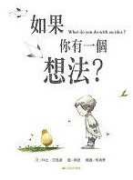
書名:如果你有一個想法
作者: 文/ 科比．亞瑪達 圖/掃把 Mae Besom
翻譯: 柯倩華
出版: 三之三文化事業股份有限公司
※請同學回家唸這本繪本給家人聽，也請與家人分享看完的心得。
請家長幫小朋友打分數。

閱讀完，請你回答下面的問題 :
- 請問你有沒有過一個想法，卻不好意思告訴別人呢?
- 你有沒有分享過你的想法卻被別人嘲笑或者看輕過呢?
- 請寫出，最後小男孩明白了什麼事?
請家長評分(1-5分) :

